Теодора Янници
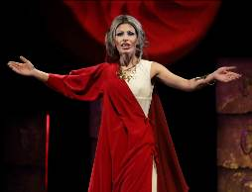  С момента его создания (2005 г.) руководит Греческим культурным центром в Москве (www.hecucenter.ru ).  В мае 2014 года удостоилась премии XI Фестиваля-Конкурса Национальных Театров «МОСКВА-ГОРОД МИРА» за создание образа АНТИГОНЫ в спектакле по трагедии Софокла «АНТИГОНА» | Родилась и выросла в Афинах. В 1989 г. приехала учиться в Москву. В 1995 г. закончила исторический факультет МГУ им. М.В. Ломоносова. В 2000 году защитила кандидатскую диссертации на тему «Греческий мир в конце XVIII– начале XX вв. по российским источникам (к вопросу об изучении самосознания греков)». В 2003 г. закончила с отличием факультет мастерства актера Российской Академии Театральных Искусств (РАТИ-ГИТИС).  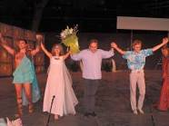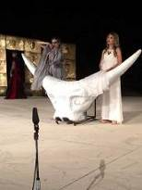

  Θεοδώρα Γιαννίτση | Γεννήθηκε και μεγάλωσε στην Αθήνα. Το 1989 ήρθε για σπουδές στη Μόσχα. Το 1995 αποφοίτησε από την Ιστορική Σχολή του Κρατικού Πανεπιστημίου της Μόσχας «Lomonosov». Το 2000 υποστήριξε διδακτορική διατριβή με θέμα «Ο ελληνικός κόσμος στα τέλη του 18^{ου} -αρχές 20^{ου} αιώνα μέσα από τις ρωσικές πηγές (όσον αφορά στην εθνική συνείδηση των Ελλήνων), η οποία αργότερα κυκλοφόρησε σε βιβλίο (2002, 2005). Το 2003 αποφοίτησε με άριστα από τη Σχολή Υποκριτικής Τέχνης (ηθοποιίας) της Ρωσικής Ακαδημίας Θεατρικής Τέχνης (RATI-GITIS). Από τη στιγμή της ίδρυσής του (2005) έχει αναλάβει τη διεύθυνση και το συντονισμό του Κέντρου Ελληνικού Πολιτισμού (Κ.Ε.Π.) με έδρα τη Μόσχα (www.hecucenter.ru ) Το Μάιο του 2014 τιμήθηκε από το 11ο Διαγωνιστικό Φεστιβάλ Εθνικών Θεάτρων «ΜΟΣΧΑ - ΠΟΛΗ ΤΟΥ ΚΟΣΜΟΥ» το ρόλο της ΑΝΤΙΓΟΝΗΣ στην ομώνυμη παράσταση.

